Fyzika netradične rečou obyčajných vecí

Ivan Baník
Gabriela Pavlendová
Katedra fyziky Stavebná fakulta STU v Bratislave

Abstrakt: V článku sú opísané jednoduché fyzikálne experimenty. Sú vybraté s cieľom nielen vzbudiť záujem žiakov o fyziku, ale priviesť ich aj k samostatnému experimentovaniu v domácich podmienkach. Práve možnosť samostatného experimentovania môže fyziku predstaviť ako vedu, ktorá má blízko ku každodennému životu. Jednoduchosť experimentov zaručuje úspech a ten je ako vieme silnou motiváciou zaoberať sa problematikou aj ďalej.

Kľúčové slová: jednoduchý fyzikálny experiment, dostupnosť a opakovateľnosť experimentov, motivácia

Úvod

Jednoduchý fyzikálny experiment
Jedným zo spôsobov, ako sa dá zvýšiť záujem mládeže o fyziku je posilnenie experimentálnej stránky vyučovania fyziky a najmä propagácia jednoduchých experimentov, ktoré si žiak môže vykonať aj samostatne doma. Jednoduchý experiment pomáha eliminovať mechanické formy štúdia, dáva učivu konkrétnejší fyzikálny obsah a rozvíja fyzikálne myslenie. Poskytuje podnety pre vlastné tvorivé hľadanie fyzikálnych súvislostí. Fyzika je vo svojej podstate vedou experimentálnou, nuž experiment je aj prirodzenou súčasťou vyučovacieho procesu.
Tento príspevok je zameraný na veľmi jednoduché fyzikálne experimenty, ktoré sa hodia aj pre školské, aj pre domáce podmienky. Ich výhodou v škole je dostupnosť pomôcok, ľahká príprava experimentu, zvýšený záujem žiakov. Žiaci si pri nich uvedomujú, že taký pokus si môžu urobiť aj sami doma, preto sa ich postoj k veci vyznačuje vyššou angažovanosťou.
Domáci fyzikálny experiment využíva bežne dostupné predmety nachádzajúce sa obvykle v každej domácnosti. O úspešnosti domácich experimentov bude rozhodovať predovšetkým poskytnutie dobrých námetov, podnetov a návodov (včítane knižných) z rôznych oblastí učiva fyziky. Také experimentovanie má svoje špecifiká. Režíruje si ho do značnej miery sám žiak, či študent. Prispôsobuje si ho svojim konkrétnym možnostiam. Z metodického hľadiska musí domáci experiment využívať maximálne jednoduché a ľahko realizovateľné experimentálne zostavy. Musí eliminovať realizačné bariéry - vylúčiť operácie, ktoré by žiaka mohli odradiť. Z návodu má byť jasné, že stačí minimálne úsilie a experiment „pobeží“. Ďalšou vecou je vtipný a motivujúci opis a komentár.
Experimentálna aktivita žiakov a študentov pozitívne ovplyvní aj postoj spoločnosti k tomuto učebnému predmetu. Jednoduchý fyzikálny experiment neprestal mať význam a neprestane ho mať nikdy. Je to akési materské mlieko školskej fyziky. Zďaleka nie sú vyčerpané v tomto smere všetky možnosti. Pri domácom experimentovaní sa môže výnimočne jednať aj o relatívne lacné a dostupné komerčné pomôcky, ktoré si žiak pomerne ľahko môže zadovážiť.

Konkrétne podnety a príklady

Pokus s nožnicami
To, že sa práca pri trení mení na teplo nám potvrdí aj domáci pokus znázornený na obr. 1. Pri ňom sa používajú nožnice, ktoré držíme v ruke a pritláčajúc jedno ich oko o papier pohybujeme nimi sem a tam. Po chvíľke sa oko nožníc značne zohreje - možno aj tak, že ho prstami neudržíme.
Poznamenávame, že pri pokuse nepoužívame jeden list papiera (položený na stôl), ale radšej hrubšiu vrstvu, resp. zošit, noviny a pod.
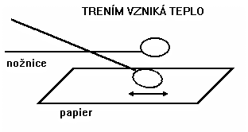
Obr. 1

V súvislosti so vznikom tepla trením sa v učebniciach obyčajne spomínajú pokusy dielenského typu. Pokus s nožnicami je však takmer vždy „poruke“ a experimentovaniu nič nebráni.

Teplo a trenie vlastnoručne, ale trochu inak
Vznik tepla pri vzájomnom trení rúk sa spomína hádam v každej učebnici. Mierne ohrievanie rúk pri bežnom vzájomnom trení dlaní nie je problém pozorovať. Výraznejší tepelný efekt však dosiahneme v máličko pozmenenej modifikácii experimentu. Pri nej zmenšíme treciu plochu tým, že jednu ruku položíme na dlaň druhej tak, že roviny dlaní sú navzájom kolmé (Obr. 2). Takýmto spôsobom pocítime pri pokuse nielen mierne ohrievanie, ale už aj začínajúci „pocit pálenia.

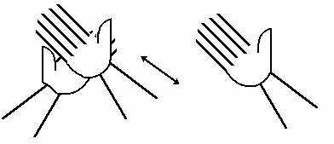
Obr. 2

Pokus s malou lyžičkou ... ale pozor na pľuzgier
Pri tomto pokuse vložíme palec ruky do vnútra malej kovovej lyžičky od kávovej súpravy. Lyžičku pritlačíme jej oblou časťou na povrch knihy, alebo inej vhodnej podložky a lyžičkou ňou intenzívne pohybujeme po povrchu podložky. V dôsledku trenia sa lyžička prudko zahreje. Vďaka veľmi dobrému tepelnému kontaktu s palcom môže pritom ľahko dôjsť aj k popáleniu. Pri pokuse treba byť preto opatrný.

Ohrev vody rukou
Skúste si doma zmerať teplo, ktoré odovzdá ruka chladnej vode, do ktorej ju po istý čas ponoríme (Obr. 3). Dohodnutá doba môže byť povedzme 5 minút. Hmotnosť vody môže byť napr. 0,5 kg. Taký domáci experiment vám možno pomôže objasniť si aktuálne súvislosti a pojmy.
Iste prídete na to, čo všetko ovplyvňuje množstvo odovzdaného tepla i na to, že pritom hrá úlohu aj to, či ruka je uzavretá, či otvorená, či je v pokoji, alebo v pohybe, ale i to, aký intenzívny je jej pohyb, resp. pohyb jej prstov. Ak s prstami intenzívne cvičíme, výmena tepla sa zintenzívňuje. Pri pokuse sa uplatňuje nielen vedenie, ale aj prúdenie.
Východziu a konečnú teplotu vody zmeriame aj bežným menším nástenným liehovým teplomerom.
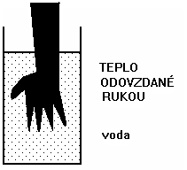
Obr. 3

Meranie výkonu sviečky
Tepelný výkon horiacej sviečky môžeme určiť zhruba zo zvýšenia teploty vody v hrnčeku, pod ktorým horí sviečka. Meranie je však nepresné. Dokazuje to aj zohriaty vzduch, ktorý pocítime rukou, ak si ju postavíme nad hrnček.
V domácich podmienkach si môžeme vykonať aj podstatne presnejšie meranie výkonu sviečky, znázornené na obr. 4. Pri ňom použijeme veľmi ľahkú, tenkostennú plechovku od piva, čím znížime teplo spotrebované na ohrev nádoby. Začiatočná teplota vody je izbová. Aby sme lepšie využili teplo ohriateho vzduchu (a tak znížili straty), prinútime ohriaty vzduch odovzdať svoju tepelnú energiu vode.
Dosiahneme to tak, že ohriaty vzduch prinútime pohybovať sa pri postupe nahor po špirále. Špirálový komín okolo nádoby s vodou vytvoríme pomocou hrubšieho špagátu navinutého na nádobe (s výnimkou jej najnižšej časti) a pomocou alobalovej fólie. Tá vytvorí vonkajšiu obalovú valcovú plochu. Na alobal môžeme ešte dať izolačnú valcovú vrstvu papiera.
Pri takto upravenom ohrievaní vody pomocou sviečky už rukou nepocítime prúdiť teplý vzduch nad nádobou. Cestou po špirále sa ochladií takmer na izbovú teplotu). Straty tepla sú teraz minimálne. Poznamenajme na záver, že tepelný výkon sviečky býva okolo 30 W.

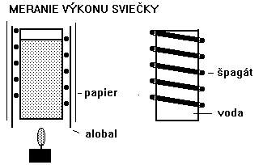
Obr. 4

Zrkadielkové kyvadlo
Toto fyzikálne kyvadlo sa skladá z obdĺžnikového vreckového zrkadielka a ceruzky (Obr. 5). Najlepšie sa hodí ceruzka kruhového prierezu. Sústavu držia pohromade dve tenké gumičky (napr. do vlasov). Prečnievajúce konce ceruzky sú opreté o dve plechovky džúsu a pod. Ak kyvadlo vychýlime z rovnovážnej polohy, kmitá s pomerne malým tlmením. Pokúste sa vopred určiť periódu fyzikálneho kyvadla a dobre porozmýšľajte o veličinách, ktoré v ňom vystupujú. Ak bude vaša úvaha správna, prídete na to, že moment zotrvačnosti zrkadielka vzhľadom na os rotácie je určený vzťahom

ktorý je zhodný so vzťahom pre výpočet momentu zotrvačnosti tyče vzhľadom na os prechádzajúcu koncovým bodom kolmo na tyč. Hmotnosť zrkadielka zisťovať nemusíte, lebo vo vzťahu pre periódu sa aj tak vykráti. Dĺžku zrkadielka zistíte priamym meraním.

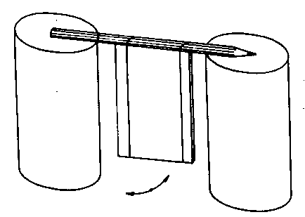
Obr. 5

Skladanie kolmých kmitov s ručným šľahačom
Pokus s ručným šľahačom je znázornený na obr. 6. Ručný šľahač pridŕžame jednou rukou (spodným závitom) na plošine stola. O jeho držiak pripevníme laserove ukazovátko. Ak rúčku šľahača s ukazovátkom uvedieme do pohybu, bude laserova stopa vykresľovať na strope postupne sa meniace krivky - elipsu, kružnicu úsečku. Tieto krivky vznikajú skladaním dvoch navzájom kolmých kmitov s málo odlišnými frekvenciami. Málo rozdielne frekvencie sa prejavia postupným pretváraním jednej krivky na druhú.

Obr. 6

Funkcia membrány
Funkciu membrány možno demonštrovať aj pokusom znázorneným na obr. 7. Zdrojom zvuku pri pokuse je gumička do vlasov. Ak ju napneme medzi dvoma prstami ruky a rozozvučíme brnkaním (bez membrány), vydáva sotva počuteľný zvuk. Môžeme ho vnímať len z malej vzdialenosti. Ak však chvenie gumičky prenesieme na membránu, situácia sa zmení. Vysielaný tón bude podstatne intenzívnejší.
Membránu predstavuje list papiera, ktorého dva protiľahlé okraje pritlačíme na stôl (využijeme ruky pomocníka). Stredná časť papiera vytvára pri napnutej gumičke akúsi striešku - vlastnú membránu. V strede papiera je otvor, ktorým prechádza gumička, uchytená na spodnej strane papiera špargľou, či zápalkou, resp. špáradlom. Horný koniec gumičky je nasunutý na prst experimentátora.
Ak v tejto situácii rozozvučíme napnutú gumičku brnknutím po nej, bude sa do okolia šíriť zvuk podstatne väčšej intenzity ako to bolo v prípade bez membrány.

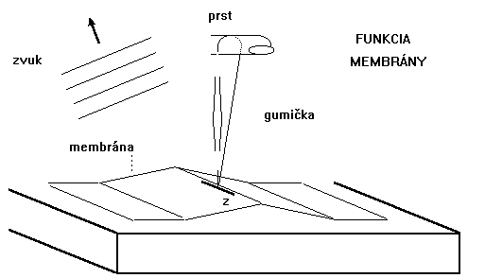
Obr. 7

Doska ako rezonátor
Zosilnenie akustického signálu môže zabezpečiť nielen membrána, ale aj doska stola a pod. Dá sa o tom presvedčiť aj pokusom podľa obr. 8. Zdrojom zvuku bude opäť gumička do vlasov napnutá na uzáver zaváracieho pohára. Ak sústavu držíme v ruke a brnkáme na „strunu“ nášho „hudobného nástroja“, vysiela tento len slabý zvuk. Ak však polovicu víka pritlačíme k stolovej doske a zahráme, zvukový signál bude intenzívnejší. Rezonančná doska stola k tomu prispela. Umožnila, aby sa vibrácie gumičky preniesli na väčšiu plochu. Zdrojom zvuku sa stala aj doska stola.

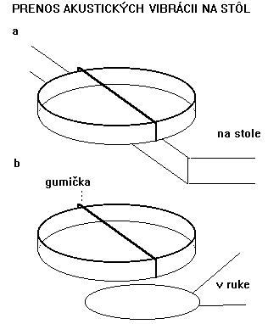
Obr. 8

Zobrazovanie
Na tomto mieste spomenieme zobrazovanie guľovým zrkadlom. Také zrkadlo (konkrétne duté) sa nachádza vlastne na každých bežných okuliaroch, včítane slnečných, takže je dostupné prakticky v každej domácnosti. Ide o zobrazovanie pomocou vnútorných guľových povrchov okuliarových šošoviek. Nejde teda o zrkadlá v prísnom slova zmysle. Funkciu zobrazovania dutým guľovým zrkadlom dokážu teda zvládnuť aj bežné okuliare.
Pomerne jednoduché je meranie optickej mohutnosti spojných okuliarov. Tie sú vo vhodnej polohe postavené na knihe. Zdrojom svetla je Slnko, alebo luster a tienidlom hrubšia kniha so svetlejším povrchom. Na usmernenie lúčov do vodorovného smeru slúži zrkadlo.
Pokusy s centrovanou optickou sústavou sa v domácich podmienkach dajú realizovať aj s bežným skleným zaváracím pohárom naplneným vodou. Experimentálne možno hľadať dvojice združených bodov, určiť výsledné ohniská a hlavné body sústavy. No v domácich podmienkach sa dajú realizovať aj exotickejšie spôsoby zobrazovania. Zobrazovať sa dá aj s vodnou šošovkou.
Optické zobrazovanie sa dá uskutočniť aj pod hladinou vody vo vani. Lupu ponoríme do vody, voda jej nevadí. Lupu môžeme fixovať gumičkou o ponorený sklený pohár, postavený na dno. Zdrojom svetla pod vodnou hladinou môže byť malá žiarovka vreckovej valcovej lampy, ktorá je zasunutá do prázdneho zaváracieho pohára, primerane zasunutého do vody, aby voda do neho nenatiekla. Žiarovka je pritom umiestnená blízko steny pohára.

Vodná šošovka z lekárne?
Jestvuje niekoľko spôsobov získania vodnej šošovky. V ďalšom opísaný spôsob využíva zdroje pochádzajúce z lekárne. Tabletky bývajú veľmi často balené v „púzdrach“ v ktorých má každá z nich svoje lôžko (Obr. 9). Nuž a tie vypuklé strany lôžka mávajú často hladký vypuklý tvar a bývajú priehľadné. A tak, všetko je jednoduché. Stačí opatrne vybrať tabletku tak, aby sa nedeformovala vypuklá strana lôžka a do lôžka naliať trochu vody. Nuž a vodná šošovka-spojka je hotová.
V istom zmysle je však náročná. Dá sa použiť len v polohe, kedy jej optická os je zvislá. Ňou možno zobraziť žiarovku, ak sa nachádza viac-menej nad ňou, resp. pod ňou. A ľahko možno vymyslieť aj iné možnosti jej využitia.

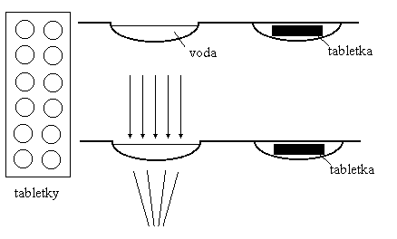
Obr. 9

Exotická šošovka - rozptylka vo vedierku
Vodnú rozptylku vytvoríme z vody, nachádzajúcej sa v menšom otáčajúcom sa priehľadnom vedierku. Roztočenie vedierka s vodou dosiahneme pomocou tenšieho špagátu, na ktorý vedierko zavesíme. Horný koniec špagátu dobre natočíme medzi prstami ešte pred zdvihnutím vedierka. Počas začínajúcej rotácie špagát prstami natáčame ešte aj ďalej. Tak dosiahneme postačujúce obrátky sústavy a dôsledkom toho aj vznik duto (parabolicko)-ploskej vodnej šošovky. V jej centrálnej oblasti ju možno považovať za guľovo-ploskú.
Vzniklá vodná rozptylka ma zobrazovacie schopnosti, ktoré môžeme sledovať aj tak, že pod rotujúcu vodnú šošovku umiestníme farebný vrchnáčik zo zaváracieho pohára a ten sledujeme zhora cez šošovku. Obraz vrchnáčika sa nám bude javiť výrazne zmenšený, čo sa v priebehu spomaľovania rotácie postupne mení.

Určenie svietivosti malej žiarovky
V tomto odseku si opíšeme spôsob, ako sa v domácich podmienkach dá určiť, resp. aspoň odhadnúť svietivosť malej žiarovky. Podstatu pokusu vystihuje obr. 10. Pri ňom využívame žiarovku valcovej vreckovej elektrickej lampy s odňatým reflektorom. Ňou osvetľujeme bežný knižný text na bielom papieri postavenom kolmo na dopadajúce lúče a snažíme sa ho čítať. Pri veľmi malom osvetlení sa nám to nedarí. Žiarovku približujeme k papieru až dovtedy, kým sa text nestane aspoň trochu čitateľný. V tejto pozícii zmeriame uvedenú kritickú vzdialenosť r textu od žiarovky.

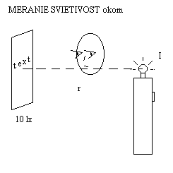
Obr. 10

Pokus robíme pochopiteľne pri vypnutých iných zdrojoch svetla a po určitom predchádzajúcom prispôsobení sa oka v tmavej miestnosti. Pri pokuse treba minimalizovať aj vplyv svetla odrazeného od stien. Preto je vhodné pri pokuse stáť od stien čo najďalej, najlepšie v strede miestnosti. Svietivosť žiarovky určíme na základe poznatku, že text sa stáva čitateľný pri osvetlení 10 lx.

Pokus s dvomi zasklenými obrazmi
O polarizácii svetla pri odraze na skle sa môžeme presvedčiť aj pomocou dvoch menších zasklených obrazov (Obr. 11). Zdrojom svetla je žiarovka vreckovej valcovej elektrickej lampy, z ktorej sme odňali reflektor. Je umiestnená na podlahe, pričom z nej vystupujúci lúč po odraze na skle (menšieho zaskleného obrazu umiestneného na podlahe v sklonenej polohe) postupuje zvisle nahor. Obraz je podopretý napríklad knihami. Po druhom odraze na skle (horného obrazu) vstupuje lúč do oka pozorovateľa. Ten - držiac horný obraz v sklonenej polohe - sa premiestňuje po kružnici tesne okolo dolného obrazu. Pritom pozoruje zmeny intenzity dvakrát odrazeného svetla. Ináč povedané, v skle horného obrazu pozoruje obraz žiarovky (po dvoch odrazoch) a sleduje zmeny jeho jasu. Tento jas je najväčší pri rovnobežných sklách, resp. pri pootočených o 180 stupňov a najmenší pri skríženom „analyzátore a polarizátore“. Pre pokus sa hodia aj sklá z fotostojanov, v krajnom prípade aj dva celuloidové trojuholníky a dokonca aj dve knihy s lesklým povrchom. Zmenou sklonu zrkadliacich (nekovových) dosák možno nájsť podmienky pre maximálny polarizačný efekt. Uhol dopadu je potom rovný Brewsterovmu uhlu. Ak v úlohe dolnej zrkadliacej dosky použijeme bežné amalgámové zrkadlo, polarizačný efekt sa neobjaví. Kovové zrkadlá svetlo nepolarizujú. Poznamenajme na záver, že ak by svetlo bolo pozdĺžnym vlnením, zmeny intenzity pri opísanom pokuse by sa neobjavili, lebo situácia by pre všetky postavenia analyzátora bola ekvivalentná.

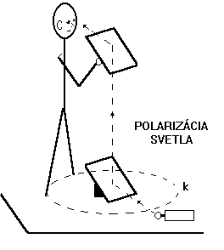
Obr. 11

Polarizačné schopnosti displeja
O tom, že displej mobilu, resp. kalkulačky a niektorých iných elektronických zariadení poskytuje tiež polarizované (odrazené) svetlo sa môžeme presvedčiť, ak sledujeme jeho obraz v odraznom sklíčku, predstavujúcom dielektrické zrkadlo (Obr. 12). Pri otáčaní mobilu okolo zvislej osi pozorujeme kolísanie jasu displeja. V niektorých polohách sa nám tento javí svetlý, v iných sčernie.

Obr. 12
Literatúra
[1] BANÍK, I. a kol.: Fyzika netradične 1- Mechanika, 3. vydanie, Vyd. STU v Bratislave, 2007, 469 s., ISBN 978-80-227-2613-9
[2] BANÍK, I., BANÍK, R.: Kaleidoskop učiteľa fyziky 1-10, MC mesta Bratislavy, 1992-2000
[3] BELLUŠ, M.: Fyzika naša každodenná, Zborník: Šoltésove dni 1998, Fyzika okolo nás, MC mesta Bratislavy, Bratislava 1999, ISBN 80-7164-257-6
[4] BEŇUŠKA, J.: Jednoduchý experiment vo fyzike a možnosti internetu, Metodicko-pedag. centrum, Banská Bystrica, 2003, ISBN 80-8041-454-8
[5] HALUSKOVÁ, S.: Jednoduchý pokus – motivačný prvok na prednáške, Zborník: Tvorivý učiteľ II., Národný festival fyziky 2009, Smolenice 19-22, apríl 2009, SFS, Vyd. Equilibra, s.r.o., Košice.2009, s.44-47, ISBN 978-80-969124-8-3
[6] HOLEC, S. a kol.: Integrovaná prírodoveda v experimentoch, Virtuálne laboratórium, FPV UMB, Banská Bystrica.
[7] HOLEC, S.: Posilnenie experimentálnej bázy výučby prírodovedných predmetov, Vybrané problémy z didaktiky prírodovedných predmetov, Banská Bystrica, UMB, FPV, 1999, s. 5-35, ISBN 80-8055- 181-0
[8] KIREŠ, M.: Rozvíjanie fyzikálneho myslenia študentov experimentálnym riešením úloh, Zborník: Tvorivý učiteľ II., Národný festival fyziky 2009, Smolenice 19-22. 4. 2009, SFS, Vyd. Equilibra s.r.o., Košice.2009, s. 163-167, ISBN 978-80-969124-8-3
[9] KRUPA, D, KIREŠ, M.: Tvorivý učiteľ fyziky, Zborník príspevkov z pracovného seminára, 22-25, 2006 v Smoleniciach, Vyd. EQUILIBRA s.r.o. 2008
[10] ONDEROVÁ, Ľ., JEŠKOVÁ, Z., KIREŠ, M., GREJTÁK, V.: Physical Concepts Understanding with a Help of Multimedia Tools, Int. Conf. Teaching and Learning Physics in New Contexts, Physics and ICT in Teaching and Learning Process, 19-23, july 2004 Univerzita Ostrava, GIREP 2004, Ostrava, p. 151-152, 2004
[11] ONDEROVÁ, Ľ.: Netradičné experimenty vo vyučovaní fyziky, Prešov, Metodické centrum 2002, 75 s. ISBN 80-8045-253-9
[12] ONDEROVÁ, Ľ.: 2007, Hračky a ich miesto vo vyučovaní fyziky, MIF - didaktický časopis učiteľov MIF, roč. XVI, 2007, č. 30, s. 52-58, ISBN 1335-7794

Adresa autorov
Ivan Baník, prof., RNDr., CSc., Ing. Gabriela Pavlendová, PhD.
Katedra fyziky, Stavebná fakulta STU
813 68 Bratislava, Radlinského 11,
e-mail: ivan.banik@stuba.sk, qpavlendova@stuba.sk

